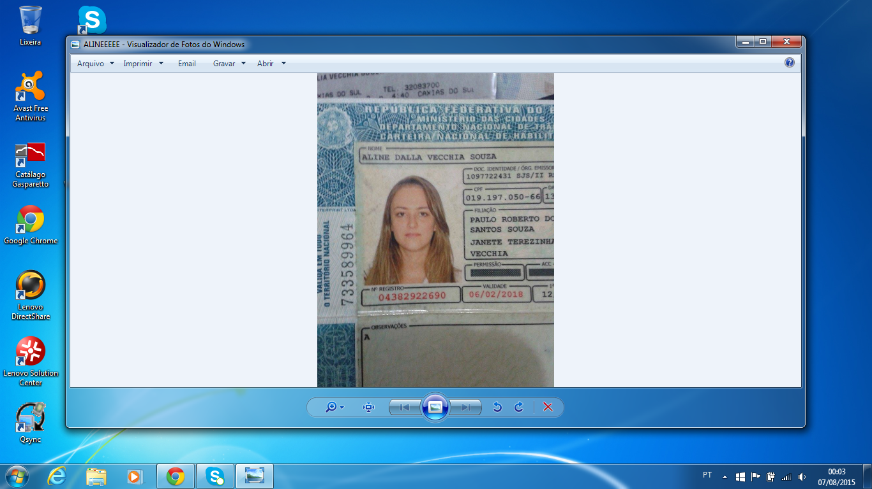**ALINE DALLA VECCHIA SOUZA**

Rua 1004, nº 770 casa 01 Casada

Bairro Itajuba – Barra Velha 26 anos

Telefones: (47) 9173-5533 Brasileira

E-mail: aline.s13@hotmail.com

**Objetivo**

Administrativo/ Comercial

**Perfil de Qualificação**

- Recepção, secretariado, rotinas administrativas;

- Fechamento de malotes

- Contas a pagar/ receber

- Controle de Estoque;

- Vendas;

- Atendimento telefônico e presencial;

- Nota Fiscal Eletrônica de Entrada, Saída, Serviços Prestados;

- Facilidade de aprendizagem;

- Comunicativa;

- Ágil

- Organizada

**Formação Acadêmica**

- Ensino Médio Completo

- Processos Gerenciais, (Uniasselvi –Bento Gonçalves/RS) em andamento.

**Informática**

- Windows; XP, 200: VISTA; 2007

- Internet;

- MS OFFICE

- Excel

**Histórico Profissional**

05/2010 a 09/2010

LABORH SERVIÇOS EMPRESARIAIS LTDA

Função: Promotora de vendas

10/2010 a 09/2011

VIVO S/A

Função: Consultora de Negócios

09/2011 a 05/2015

COMPMASTER MAQUINAS E EQUIPAMENTOS DE INFORMÁTICA LTDA

Função: Vendas/ Gerente

01/2016

M&S PET INDÚSTRIA E COMÉRCIO LTDA

Função: Auxiliar administrativo.

Referência: (47)3345-4027 a/c Leda.